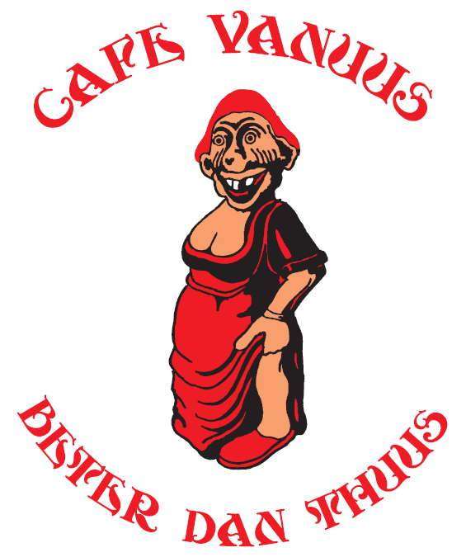
Dinsdag 31 juli
Open Schelde Courant

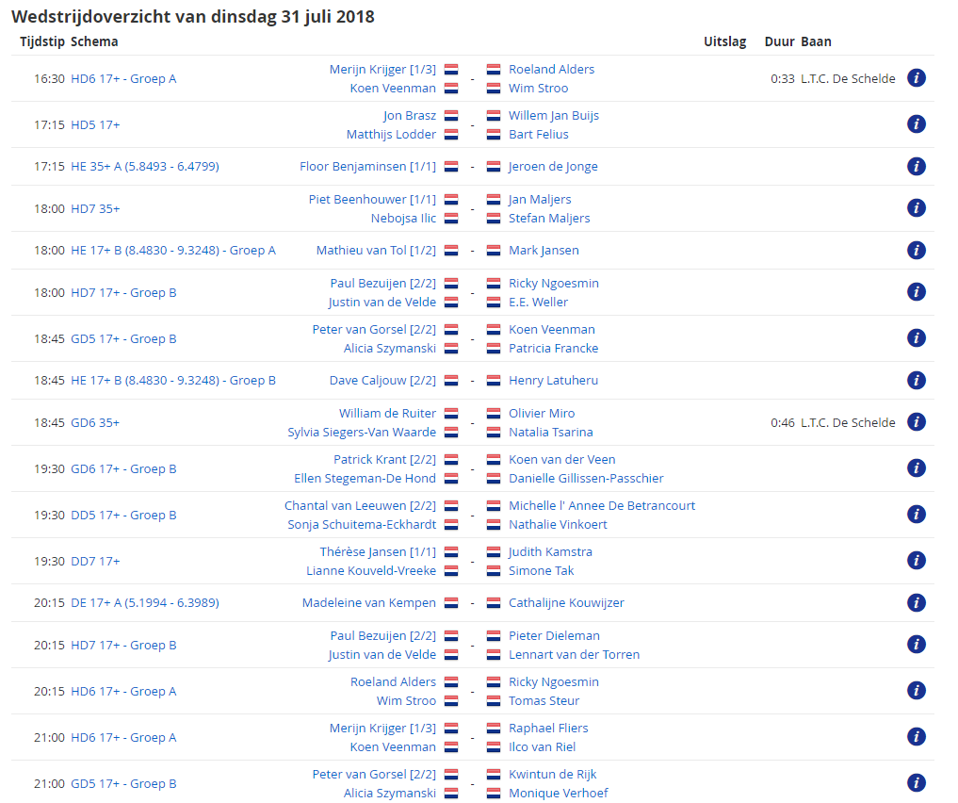

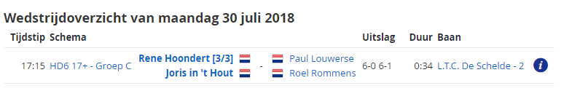
Helaas is er gisteren door de regen maar 1 partij helemaal afgespeeld.

Wist je dat….:
- Er op maandag maar 1 partij helemaal afgespeeld is

- Een enorme regenbui ervoor zorgde dat alle banen onbespeelbaar werden

- Alle andere partijen van maandag nu op andere dagen in deze week gespeeld worden

- Kim H. op maandag op de bar wil dansen

- De snoepbak al 2x is bijgevuld

- De kantine voor 0.00 uur afgesloten was

- Bart het vandaag zeker later gaat maken

Wat eten we vandaag…:
Verse Italiaanse tomatensoep met Italiaanse maaltijdsalade
Vegetarische variant ook mogelijk
